Technische Information

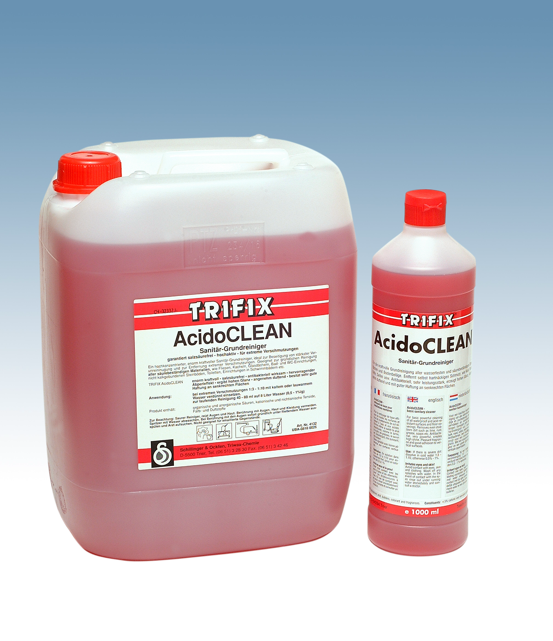

TRIFIX® AcidoCLEAN

Stark saures Sanitär-Grundreiniger-Konzentrat - salzsäurefrei
hochwirksam – entfernt Kalk und Zementschleier – angenehm duftend

Stark saurer,hochaktiver Sanitär-Grundreiniger zur Beseitigung aller Problemverschmutzungen in Bad,WC,Sauna,Schwimmbad,Industrie usw. Entfernt schnell,gründlich und zuverlässig selbst hart-
näckigste Verunreinigungen,wie Kalk,Rost,Wasserstein,Urinstein,Fettschmutz,mineralischen Schmutz o.ä.
Sehr gut geeignet zur Entfernung von Zementschleier. Spezielle Wirkstoffe sorgen für einen hervorragenden
Wasserabperleffekt und ausgeprägte Hydrophobiereigenschaften. Behandelte Flächen erhalten ihren ur-
sprünglichen Eigenglanz zurück,die Wiederanschmutzung wird entscheidend herabgesetzt. Gute Haftung
an senkrechten Flächen durch viskose Einstellung. Angenehme Duftnote.

Anwendungsbereich : alle wasserfesten und säurebeständigen Oberflächen und Böden

Anwendung : Grundreinigung / Nasswischverfahren / Vorsprühgerät / HD-Gerät

Dosierung : Grundreinigung : 1:3 – 1:10 mit Wasser verdünnt
Unterhaltsreinigung : 1:50 – 1:200 mit Wasser verdünnt
je nach Art und Grad der Verschmutzung

pH-Wert : 0,5

Inhaltsstoffe : kationische, nichtionische Tenside, Phosphorsäure, Amidosulfonsäure,
Gerüststoffe, Farbstoff, Duftstoff, Wasser.

Einstufung als Gefahrstoff : H 314 Verursacht schwere Verätzungen der Haut und schwere

Augenschäden

H 290 Kann gegenüber Metallen korrosiv sein

GGVS-Klasse : Klasse 8 III UN 3264

Verpackungsgröße : 10 Liter Kanister Art.Nr. 4132
1.000 ml Flasche Art.Nr. 1520

Verpackungseinheit : Kanister 10 Liter
Karton 12 x 1.000 ml

Nicht verwenden auf : Marmor,Terrazzo und anderen kalkgebundenen Flächen,
Zementestrich, Beton, korrosionsempfindlichen Materialien.

Die enthaltenen Tenside erfüllen die Anforderungen der Detergenzienverordnung EG 648/2004
nach vollständiger biologischer Abbaubarkeit.

